Мини-ОКБ (особые конструкторские бюро) для перспективных задач как способ организации инновационной активности

«На мой взгляд, сегодня нужно прежде всего заинтересовывать в движении вперед» – В.В. Путин на ПМЭФ 07.06.2024.

В современном сложном мире актуальны ясные и понятные определения. Поэтому не будем давать определение «инновационному развитию», а скажем лишь: наиболее инновационные – это компании с коротким жизненным циклом продукта. Это хорошо видно по скорости обновления практически всех продуктов гражданского назначения: от одежды и продуктов питания до смартфонов и автомобилей, не говоря уже о софте. Тогда как в сфере ВПК, по понятным причинам, обновления продукции может не быть десятилетиями.
Следовательно, борьба за инновации и борьба за рынок гражданской продукции – это борьба за способность производства продукции с коротким жизненным циклом.
Доказательством этого тезиса может быть явление «народного ВПК» – не финансируемой государством опытно-конструкторской и мелкосерийной активности в части производства БПЛА и средств защиты от них. «Пока не народный ВПК думает, народный ВПК уже сооружает» – В. Мураховский, главный редактор журнала «Арсенал Отечества» https://t.me/Viktor_Murakhovskiy/614). А экономической особенностью продукции с коротким жизненным циклом является высокое или абсолютное доминирование в себестоимости решений: конструкторских, технологических, дизайнерских, этических, организационных и т.д., а не материалов.
Таким образом, любая инновационная активность должна преследовать цель – улучшение качества принимаемых решений в организации
Понятно, что научиться принимать решения можно только на практике, «без отрыва от производства», реализуя собственные, а не копируя чужие проекты. То есть организация должна создать условия, в которых сотрудники будут скорее выбирать собственные решений при выполнении задач.
Для компании МИС, в рамках отделов или компании в целом, предлагаю увеличить число специалистов, занимающимися перспективными задачами и внедрить электронную систему учета рабочего времени для оценки их эффективности создав, таким образом «мини-ОКБ» в рамках компании МИС.
Обращаю внимание на частую ошибку оценки подобной работы от произведенных нематериальных активов: отчетов, блоков кода, публикаций, патентов и т.д.
Настоящей ценностью является четкое понимание цели и причины существования организации, вырабатываемое в процессе постановки и решения перспективных задач – если организация не способна сформулировать и решать задачи будущего, значит она не борется за будущее, а оставляет его на усмотрение внешних обстоятельств. А если организация понимает своё целевое состояние на будущем шаге, значит может принять правильное решение на текущем.
Также обращаю внимание на существующий фактор, блокирующий реализацию любых инновационных активностей в компании: базовое системообразующее противоречие не изменилось со времен СССР. Т.е. компания структурно проще постоянно изменяющегося рынка и не может адаптироваться к этим изменениям, а только существовать в относительно безопасной нише.
Это противоречие (в Гегелевском смысле, как энергия движения) между руководством и трудовым коллективом (рис.1). Наблюдатели указывают, что саботаж именно этого управляющего противоречия являлся способом разрушения советского ВПК в 90-е: выборы директоров, ваучеры и т.д. Вследствие чего система управления претерпела изменения, но не усложнилась (рис.2).
Следовательно, предлагаю также рассмотреть управляемое изменение базового структурообразующего противоречия – отделение акционеров (владельцев) компании от лиц, принимающих оперативные решения (менеджеров). Такое изменение, разумеется, радикально повлияет на всю существующую работу, потребует готовности к изменениям, освоения новых подходов. Но и откроет дверь к развитию, придаст новый импульс движения.
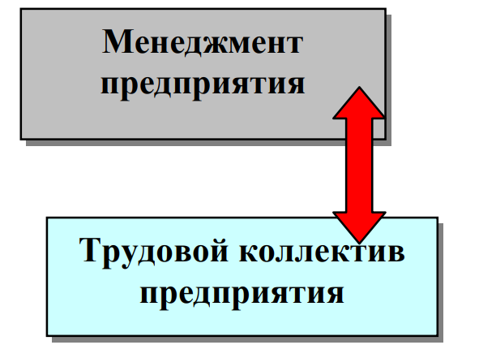
Рисунок 1. Схема противоречий индустриальной эпохи.
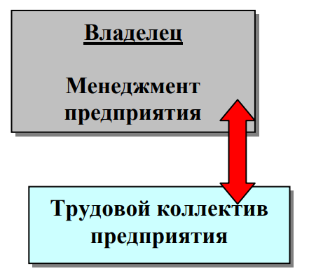
Рисунок 2. Схема противоречий с учетом 90-х: владелец скрыт.

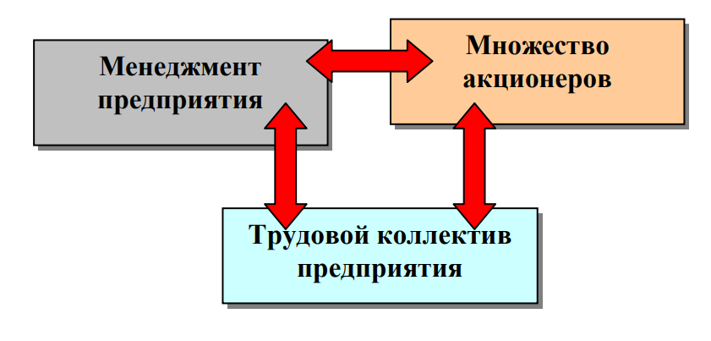
Рисунок 3. Схема противоречий постиндустриальной эпохи: у предприятия множество акционеров, заинтересованных в успехе лиц, находящихся как внутри (и руководство и сотрудники заинтересованы в успехе), так и вне компании (контрагенты заинтересованы в успехе), что обеспечивает выживание в обществе.
Тогда внедрение работы в формате «мини-ОКБ» будет являться первым этапом управляемого перехода к новой базовой структуре противоречий.

Ведущий инженер сектора 810
«11» июня 2024 г. И.А. Ахметьев.

